华师一校内测试题
2022年8月11日
（请选手务必仔细阅读本页内容）
- 题目概况
中文题目名称 | 化工厂装箱员 | 最大子矩阵 | 墙壁粉刷 | 实验基地
英文题目名称 | worker | matrix | brush | base
可执行文件名 | worker | matrix | brush | base
输入文件名 | worker.in | matrix.in | brush.in | base.in
输出文件名 | worker.out | matrix.out | brush.out | base.out
每个测试点时限 | 1秒 | 1秒 | 1秒 | 1秒
测试点数目 | 10 | 10 | 10 | 10
每个测试点分值 | 10 | 10 | 10 | 10
内存限制 | 256M | 256M | 256M | 256M
题目类型 | 传统 | 传统 | 传统 | 传统

- 提交源代码文件名
对于C语言 | worker.c | matrix.c | brush.c | base.c
对于C++语言 | worker.cpp | matrix.cpp | brush.cpp | base.cpp

- 编译命令（不包含任何优化开关）
对于C语言 | gcc –o worker  worker.c -lm | gcc –o matrix  matrix.c -lm | gcc –o brush  brush.c -lm | gcc –o base  base.c -lm
对于C++语言 | g++ -o worker  worker.cpp -lm | g++ -o matrix  matrix.cpp -lm | g++ -o brush  brush.cpp -lm | g++ -o base  base.cpp -lm

四、注意事项
- 每位选手提交一个以自己编号命名的文件夹，其中包含4个子文件夹，名称分别为：worker、matrix、brush、base，每个题目需要上交1个相应的源程序到对应的子文件夹中。多交1个文件夹或文件扣10分，直至考试成绩到0分为止。文件(夹)名称错误不得分。
- 文件夹名、文件名(程序名和输入输出文件名)必须使用英文小写。
- C/C++中函数main()的返回值类型必须是int,程序正常结束时的返回值必须是0。
- 统一评测时采用的机器配置为:windows下lemon评测和全国评测系统下评测。
- 最终测试时，所有编译命令均不打开任何优化开关。
6、请尽力优化，会收获更多的部分得分。

化工厂装箱员 （worker）
问题描述：
118号工厂是世界唯一秘密提炼锎的化工厂，由于提炼锎的难度非常高，技术不是十分完善，所以工厂生产的锎成品可能会有3种不同的纯度，A：100%，B：1%，C：0.01%，为了出售方便，必须把不同纯度的成品分开装箱，装箱员grant第1次顺序从流水线上取10个成品（如果一共不足10个，则全部取出），以后每一次把手中某种纯度的成品放进相应的箱子，然后再从流水线上顺序取一些成品，使手中保持10个成品（如果把剩下的全部取出不足10个，则全部取出），如果所有的成品都装进了箱子，那么grant的任务就完成了。
由于装箱是件非常累的事情，grant希望他能够以最少的装箱次数来完成他的任务，现在他请你编个程序帮助他。
输入说明：
第1行为n（1<=n<=100），为成品的数量
以后n行，每行为一个大写字母A，B或C，表示成品的纯度。
输出说明：
仅一行，为grant需要的最少的装箱次数。
输入样例：
11
A
B
C
A
B
C
A
B
C
A
B
输出：
3

最大子矩阵（matrix）
问题描述：
这里有一个n*m的矩阵，请你选出其中k个子矩阵，使得这个k个子矩阵分值之和最大。注意：选出的k个子矩阵不能相互重叠。

输入说明：
第一行为n,m,k（1≤n≤100,1≤m≤2,1≤k≤10），接下来n行描述矩阵每行中的每个元素的分值(每个元素的分值的绝对值不超过32767)。

输出说明：
只有一行为k个子矩阵分值之和最大为多少。
输入样例：
3 2 2
1 -3
2 3
-2 3
输出：
9

墙壁粉刷 （brush）
问题描述：
基地建设进入最后阶段，需要粉刷一列墙壁，墙壁被分成n段，为了节约用钱，科学家决定只粉刷其中一些段，同是为了美观，科学家要求每连续的m段墙壁中至少有两块被粉刷，现在已知粉刷每一段墙壁的费用。科学家要你帮他求出最少的费用。
输入说明：
第一行，n 和 m ( 2<=n <=10000 , 2<=m<=100);
第二行，n个数，第i个数为粉刷第ｉ段的费用。
输出说明：
一行， 最小费用。

输入样例：
8 3
6 7 10 1 7 8 5 6
输出：
30

实验基地 （base）
问题描述：
Samual上有许多狭长的平坦地带，每一块地带被划分为2*N的小方块，并且每个小方块都有一定的分值,分值越高越适合建基地，因此，你需要找出一个U形块来作为基地的地基，并使基地分值总和最大。
下列图形不符合要求：
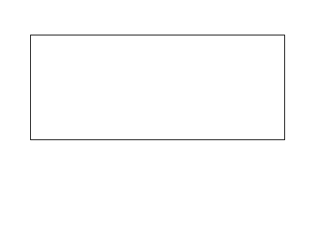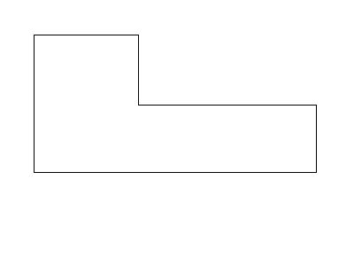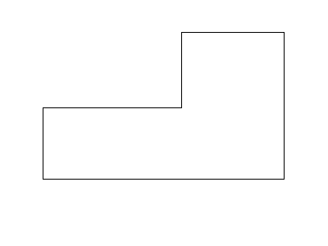输入说明：
第一行， N ( 3< = n <= 2000), 接下来两行，每行n 个整数 (其绝对值小于10⁶)
输出说明：
一行， 最大分值

输入样例：
4
- 3 -4 5
-2 6 -1 7
输出：
20

